Sveučilište u Zagrebu
Prirodoslovno-matematički fakultet

Izidor Pelajić

KARAKTERISTIKE GEOMAGNETSKOG POLJA NA PODRUČJU SREDIŠNJE HRVATSKE

Zagreb, 2013.

Ovaj rad izađen je na Geofizičkom odsjeku Prirodoslovno-matematičkog fakulteta, Sveučilišta u Zagrebu pod vodstvom dr.sc. Snježane Markušić, te neposrednim vodstvom Igora Mandića, dip.inž. i predan je na natječaj za dodjelu Rektorove nagrade u akademskoj godini 2012/2013.

Sadržaj:
- Uvod ............................................................................................................................................ 1

  - Magnetsko polje Zemlje ...................................................................................................... 1
  - Modeliranje magnetskog polja ............................................................................................ 5
  - K indeks .............................................................................................................................. 7

- Mjerenja i preliminarna obrada podataka .................................................................................. 8

  - Opservatorijska mjerenja ......................................................................................................... 8
  - Instrumenti - opservatorij u Lonjskom polju ........................................................................... 9
  - Priprema i obrada podataka .................................................................................................... 10

- Obrada podataka i rezultati ............................................................................................................ 11

  - Karakteristike geomagnetskog polja
  - Određivanje K indeksa ........................................................................................................... 12
  - Polje kore ............................................................................................................................... 14

- Zaključak ....................................................................................................................................... 17
- Literatura......................................................................................................................................... 18
Sažetak .................................................................................................................................................. 19
Summary ............................................................................................................................................... 20
Dodatak

- Uvod
  - Magnetsko polje Zemlje
Magnetsko polje Zemlje (ili geomagnetsko polje), u prvoj aproksimaciji može se smatrati poljem magnetskog dipola smještenog u središtu Zemlje, prikazano na slici 1. Dipol je otklonjen od osi rotacije Zemlje za kut od oko 11 °. Mjesta presjecišta osi magnetnog dipola s površinom Zemlje nazivaju se magnetski polovi i razlikuju se od geografskih polova (Wienert, 1970).
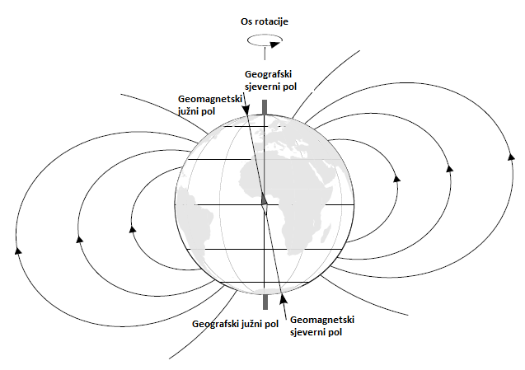
Slika 1. Dipolni model geomagnetskog polja (Lanza i Meloni, 2006).
Geomagnetsko polje dinamično je i promjenjivo u vremenu stoga su i lokacije magnetskih polova promjenjive. U tablici 1 navedene su geografske koordinate sjevernog i južnog geomagnetskog pola za nekoliko razdoblja dobivene korištenjem IGRF modela 10-te generacije (International Geomagnetic Reference Field, IGRF10) (Maus, 2005).
Tablica 1. Položaji geomagnetskih polova
(prema NOAA National Geophysical Data Center - NGDC)
Godina | Sjeverni pol |  | Južni pol
 | Longituda | Latituda | Longituda | Latituda
2010. | -128,62 | 84,548 | 137,139 | -64,051
2000. | -108,265 | 80,314 | 138,100 | -64,275
1990. | -102,968 | 77,473 | 138,721 | -64,531
1900. | -97,132 | 70,643 | 149,154 | -71,26

Realno geomagnetsko polje odstupa od jednostavnog modela dipola i daleko je složenije. Jednostavan model dipola osnova je za definiranje geomagnetskog koordinatnog sustava koji se koristi u geomagnetizmu (Jankovski, 1996). Geomagnetska longituda (dužina) Λ, mjerena pozitivno prema istoku, je kutna udaljenost od dipolnog meridijana (koji na površini Zemlje spaja geomagnetski sjeverni pol s geografskim južnim polom) do neke točke od interesa. Geomagnetska latituda (širina) Φ je kutna udaljenost od geomagnetskog ekvatora do neke točke od interesa na površini Zemlje. Geomagnetski ekvator je kružnica najvećeg mogućeg radijusa (radijus Zemlje) koja leži u ravnini okomitoj na os magnetskog dipola.
Magnetsko polje Zemlje u fizikalnom smislu je vektorska veličina. Za njegov opis koriste se osnovni elementi geomagnetskog polja. U svakom vremenskom trenutku vektor magnetskog polja u potpunosti je određen u prostoru s tri veličine. Osnovi elementi geomagnetskog polja su prikazani na Slici 2, dok je opis pojedinog elementa dan je u Tablici 2.

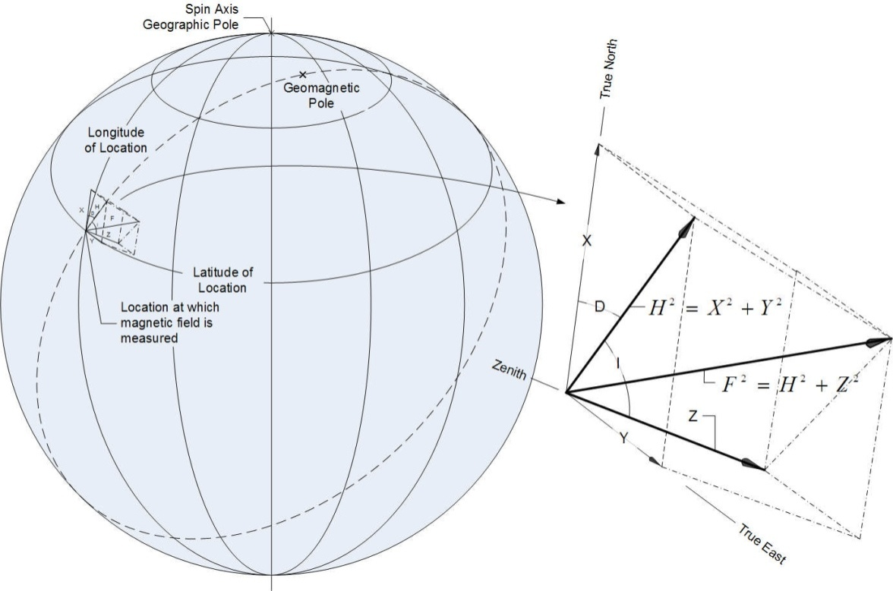
Slika 2. Geomagnetski koordinatni sustav i osnovni elementi magnetskog polja (Reeve, 2005).

Tablica 2. Geomagnetski elementi
Oznaka | Naziv | Napomena
X | Sjeverna komponenta vektora polja | Pozitivna prema geografskom sjeveru
Y | Istočna komponenta vektora polja | Pozitivna prema geografskom istoku
Z | Vertikalni intenzitet | Pozitivan prema centru Zemlje
H | Horizontalni intezitet | Pozitivan u smijeru lokalnog geomagnetskog meridijana
F | Totalni intezitet | Položen u smijeru silnice
D | Magnetska dekclinacija | Kut (pozitivan prema istoku) od geografskog meridijana do geomagnetskog meridijana na nekoj lokaciji
I | Magnetska inklinacija | Kut (pozitivan prema dolje) od vektora horizontalnog inteziteta H do vektora totalnog intezitet F

Vremenska promjenjivost geomagnetskog polja zabilježena je na svim vremenskim skalama, od 10⁻⁹ sekunde (nanosekunde) pa do 10¹⁴ sekundi (nekoliko milijuna godina). Najkraće varijacije su vanjskog podrijetla, nastaju utjecajem Sunca i drugih izvora ekstraterestričnog zračenja. Stoljetne promjene nazivaju se sekularna varijacija i unutarnjeg su podrijetla. Ukupno geomagnetsko polje može se rastaviti na dva glavna dijela, vanjsko polje i unutarnje polje (ovisno o položaju izvora polja u odnosu na površinu Zemlje). Unutarnje polje dodatno se dijeli na polje jezgre (ili glavno polje) i polje kore (ili litosferno polje).
 | $\vec{ F}={\vec{ F}}_{U}+{\vec{ F}}_{V}$ = ${\vec{ F}}_{G}+{\vec{ F}}_{K}+{\vec{ F}}_{V}$ | (1.1)
Glavno polje ${\vec{ F}}_{G}$ dominantna je komponenta i čini više od 90% ukupnog polja. Glavni dio Zemljina magnetskog polja stvaraju električne struje održavane geodinamom u vanjskoj, tekućoj jezgri. Samoobnovljivi geodinamo je do danas najbolji opis mehanizma generiranja geomagnetskog polja, ali cijeli proces nije do kraja objašnjen. Smatra se da kombinacija rotacije tekućeg fluida s konvektivnim gibanjima generira električne struje u unutrašnjosti Zemlje.
Preostalih 10% ukupnog polja uglavnom otpada na vanjsko polje, čije varijacije mogu iznositi do reda veličine nekoliko stotina nanotesla u ekvatorijalnim i umjerenim širinama pa sve do 1000 nT u polarnim širinama tijekom jakih geomagnetskih oluja. Važan faktor varijacije vanjskog polja je Solarni vjetar, oblak nabijenih čestica (uglavnom protona i elektrona) koji putuje od Sunca brzinama reda veličine 400 km∙s⁻¹. Solarni vjetar generira se u Sunčevoj koroni. Pod njegovim utjecajem geomagnetsko polje se deformira i interagira s njim, te poprima karakterstičan oblik prikazan na Slici 3 gdje se vidi komprimirano (potisnuto) geomagnetsko polje na stranici prema Suncu i razvučeno na strani od Sunca. Prostor pod dominantnim utjecaj geomagnetskog polja naziva se magnetosfera, granica utjecaja je magnetopauza. Izuzev magnetosferskih struja, vanjskom polju doprinose i strujni sustavi u ionosferi (polarni i ekvatorijalni elektromlaz) (Verbanac, 2006).
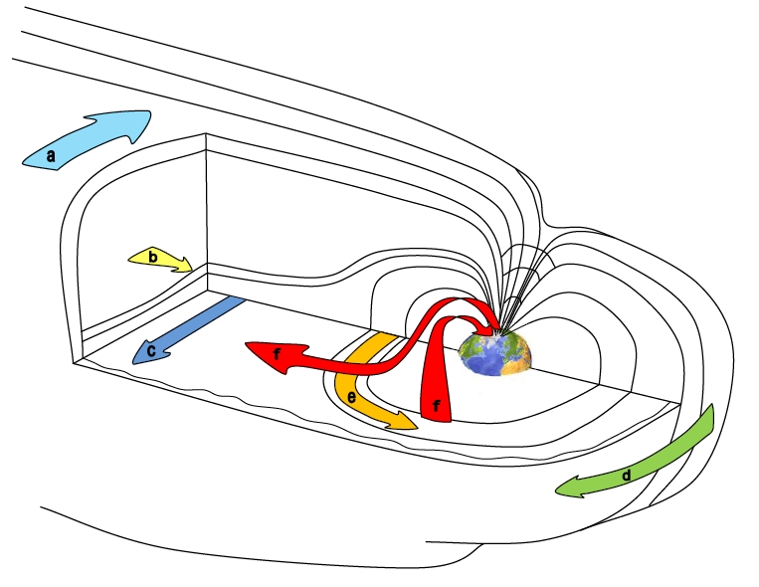
Slika 3. Geomagnetsko polje deformirano Solarnim vjetrom s magnetosferskim strujnim sustavima. Sunce se nalazi desno. Struji sustavi: a) Noćna struja magnetopauze, b) Struja graničnog plazmenog sloja, c) Struja repa, d) Dnevna struja magnetopauze, e) Prstenasta struja, f) Struja usporedna s poljem. (Markičević, 2011)
Polje kore ili litosferno polje vezano je većim dijelom uz električne struje u kori ili magnetizaciju stijena. Polje kore značajno ovisi o lokalitetu, strukturi Zemlje i vrsti zastupnjenih stijena. Magnetizacija stijena može biti inducirana glavnim poljem ili remanentna. Udio polja kore u ukupnom polju obično je manji od 100 nT. Kompleksnost polja kore prikazano je na Slici 4, gdje je polje kore generirano pomoću modela MF4 uz korištenje podataka sa satelita CHAMP. Prikazane su vertikalne komponente polja kora na visini od 100 km iznad površine Zemlje.
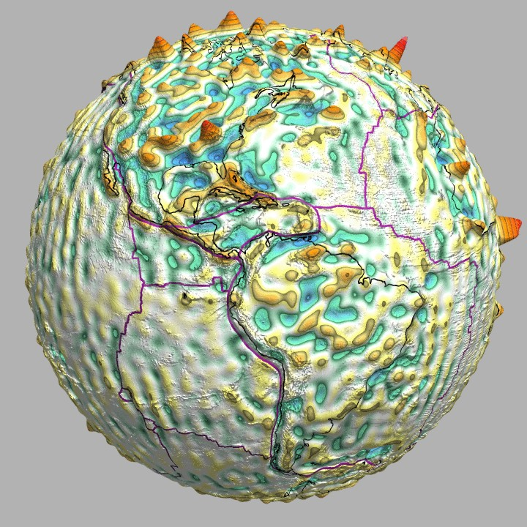
Slika 4. Model polja kore. Izvor: Maus, CIRES, Internet.
Neke tipične vrijednosti ukupnog polja, te polja jezgre, vanjskog polja i polja kore dane su u Tablici 3.

Tablica 3. Vrijednosti totalnog intenziteta komponenti geomagnetskog polja
Ukupno polje |  | Polje jezgre | Vanjsko polje | Polje kore
Magnetski ekvator | 25 000 nT | > 95 % ukupnog | 10 - 1000 nT | 1 – 100 nT
Magnetski polovi | 60 000 nT

  - Modeliranje magnetskog polja
Polazeći do Maxwellovih jednadžbi za magnetsku indukciju (Licul, 2012), moguće je izvesti Laplaceovu jednadžbu za potencijal (uz pretpostavku da je magnetska indukcija negativni gradijent nekog skalarnog potencijala). Uz uzimanje geocentričkog sfernog koordinatnog sustava, Laplaceov operator prelazi u sferne koordinate. Rješavanjem parcijalne diferencijalne jednadžbe (1.2) dobiva se prostorna razdioba potencijala V u geocentričkim koordinatama, gdje je r radijalna udaljenost od središta Zemlje, Θ kolatituda (udaljenost točke do sjevernog pola) i ϕ longituda ili azimutalni kut mjeren od Greenwichovog meridijana.
 | $$∇^{2}V=\left[\frac{1}{r^{2}}∂_{r}\left(r^{2}∂_{r}\right)+\frac{1}{r^{2}\sin{Θ}}∂_{Θ}\left(\sin{Θ}∂_{Θ}\right)+\frac{1}{r^{2}\sin^{2}{Θ}}{∂_{φ}}^{2})\right]$$ | (1.2)
Rješenje za skalarni potencijal $V\left(r,Θ, φ\right)$ može se prikazati beskonačnom sumom kao:
 | $$V\left(r,Θ, φ\right)=R_{E}\sum_{l=1}^{∞}{\sum_{m=0}^{l}{\left[{\left(\frac{R_{E}}{r}\right)}^{l+1}∙\left(f_{l}^{m}\cos\left(mφ\right)+h_{l}^{m}\sin\left(mφ\right)\right)∙P_{l}^{m}\left(cosΘ\right)+{\left(\frac{r}{R_{E}}\right)}^{l}\left(q_{l}^{m}\cos\left(mφ\right)+s_{l}^{m}\sin\left(mφ\right)\right)∙P_{l}^{m}\left(cosΘ\right))\right]}}$$ | (1.3)
gdje je R_{E} radijus Zemlje, funkcije$P_{l}^{m}$ su pridružene Legendreove funkcije stupnja l i reda m u Schmidtovoj kvazi-normaliziranoj formi. Jednadžba (1.3) može se pisati u skraćenom obliku
 | $\left(f_{l}^{m}\cos\left(mφ\right)+h_{l}^{m}\sin\left(mφ\right)\right)∙P_{l}^{m}\left(cosΘ\right)=g_{l}^{m}Y_{l}^{m}\left(Θ\right)$ . | (1.4)
Koeficijenti $g_{l}^{m}$ i $h_{l}^{m}$ nazivaju se Gaussovi koeficijenti u čast Carlu Friedrichu Gaussu.
Prema Izrazu 1.3, magnetski potencijal, a time i polje opisani su beskonačnom sumom. Član l = 0 predstavlja magnetski monopol i tradicionalno se zanemaruje u analizama. Dodatno, u praksi je nemoguće znati beskonačan broj koeficijenata, pa je razvoj u red dodatno skraćen do nekog proizvoljnog l. Ako je odabran razvoj u red do l = L, tada je potrebno poznavati L(L+2) koeficijenata za izračun potencijala s unutarnjim izvorom.
Komponente polja F = (F_{r}, F_{Θ}, F_{φ}) dobivamo kao parcijalne derivacije skalarnog potencijala V:
 | $$F_{r}=-\frac{∂V}{∂r}=\sum_{l=1}^{∞}{\sum_{m=0}^{l}{{\left(\frac{R_{E}}{r}\right)}^{l+2}}} (l+1)(g_{l}^{m}\cos{(mφ)}+h_{l}^{m}\sin{(mφ}))P_{l}^{m}$$ | (1.5)
 | $$F_{θ}=-\frac{1}{r}\frac{∂V}{∂θ}=-\sum_{l=1}^{∞}{\sum_{m=0}^{l}{{\left(\frac{R_{E}}{r}\right)}^{l+2}}}(g_{l}^{m}\cos{(mφ)}+h_{l}^{m}\sin{(mφ}))\frac{∂P_{l}^{m}(cosθ)}{∂θ}$$ | (1.6)
 | $$F_{φ}=-\frac{1}{rsinθ}\frac{∂V}{∂φ}=\sum_{l=1}^{∞}{\sum_{m=0}^{l}{{\left(\frac{R_{E}}{r}\right)}^{l+2}}}(g_{l}^{m}\sin\left(mφ\right)-h_{l}^{m}\cos{(mφ}))\frac{mP_{l}^{m}(cosθ)}{sinθ}$$ | (1.7)

dok je veza komponenti polja F s koordinatama iz Tablice 2 sljedeća:
 | $X=-F_{θ}$, | $Y=F_{φ}$, | $Z=-F_{r}$ . | (1.8)

Izrazi (1.5 – 1.8) prema kojima se iz potencijala mogu određivati geomagnetski elementi predstavljaju osnovu matematičkog modeliranja geomagnetskog polja. Na temelju geomagnetskih mjerenja određuju se koeficijenti razvoja u sferne harmonike (Gaussovi koeficijenti). Korištenjem gore navedenih izraza, uz poznavanje Gaussovih koeficijenata, lako se određuju vrijednosti komponenti geomagnetskog polja. Na opisanom principu rade svi globalni modeli geomagnetskog polja, kao na primjer međunarodni geomagnetski referentni model (eng. International Geomagnetic Reference Field ili IGRF), dostupan u jedanaestom izdanju, za epohu od 2010. do 2015. godine (Finlay i sur., 2010).
Modeli se među sobom razlikuju u početno odabranom setu podataka za određivanje Gaussovih koeficijenata, korištenim numeričkim metodama i maksimalnom uvaženom koeficijentu u razvoju (stupnju razvoja). Smatra se da niži koeficijenti bolje opisuju glavno polje dok viši koeficijenti opisuju polje kore. Prostorne rezolucije globalnih modela kreću se od 4000 km do 50 km.
Geomagnetsko polje je promjenjivo na svim skalama, stoga i Gaussovi koeficijenti izračunati na temelju stanja polja u trenutku T₀ neće biti konstante u vremenu. Ipak, zbog spore promjenjivosti dominantnog polja (glavno polje) u periodu od nekoliko godina (10-tak) za promjenu koeficijenata se opravdano može očekivati da bude linearna. Upravo je ovo razlog generiranja karata i modela za različite epohe. Unutar epohe promjena glavnog polja može se smatrati linearnom, a Gaussovi koeficijenti su dani sa izrazima:
 | $g_{l}^{m}\left(t\right)= g_{l}^{m}\left(T_{0}\right)+\frac{∂g_{l}^{m}}{∂t}\left(t-T_{0}\right)$ . | (1.9)
 | $$h_{l}^{m}\left(t\right)= h_{l}^{m}\left(T_{0}\right)+\frac{∂h_{l}^{m}}{∂t}\left(t-T_{0}\right)$$ | (1.10)
gdje parcijalna derivacija predstavlja Gaussove koeficijente sekularne varijacije (prve vremenske derivacije koeficijenata $g_{l}^{m}$ i $h_{l}^{m}$), dok je T₀ epoha za koju su koeficijenti generirani.
Prilikom izrade ovog rada korišteno je nekoliko modela navedenih u Tablici 4, zajedno sa svojim posebnostima.

Tablica 4. Korišteni modeli u radu, više informacija o pojedinom modelu dostupno je na Internet stranici http://geomag.org/models/index.html
Kombinirani | Glavno polje | Polje kore
EMM2010  red 720 | IGRF11  red 13 | NGDC-720  red 720
POMME-7  red 133 | WMM  red 12

  - K – indeks
Povremene nepravilne varijacije geomagnetskog polja s vremenima trajanja od sati do par dana bile su motivacija za uvođenjem jedinstvene mjere aktivnosti polja. Podrijetlo kratkotrajnih snažnih poremećenja uglavnom je ekstraterestričko. Plazma Solarnog vjetra može značajno varirati i u brzini i u gustoći. Kao posljedica mijenjaju se strujni sustavi u magnetosferi i ionosferi što se očituje nepravilnim poremećenjima ukupnog polja. Strujni sustavi djeluju kao izvori vanjskog polja.
Bartels i sur. (1939) predlažu uvođenje trosatnog indeksa kao mjere geomagnetske aktivnosti. Razlog je razlikovanje pravilnih i nepravilnih geomagnetskih varijacija. Lokalne se razine poremećaja određuju mjerenjem razlike između najnižih i najviših vrijednosti u trosatnom intervalu za najporemećeniju horizontalnu komponentku magnetskog polja. Postupak određivanja K indeksa zasniva se na vještini znanstvenika koji vrši određivanje. Prvo se subjektivno procjenjuje varijacija mirnog dana. Zatim se ona uklanja s magnetograma svih dana. Rasponu se pridružuje vrijednost K indeksa. Moguće vrijednosti su 9, 8, 7, 6, 5, 4, 3, 2 i 1, s tim da je vrijednost 9 označava najporemećenije polje.
Raspon koji se dobiva s magnetograma jako ovisi od opservatorija do opservatorija, a općenito opservatoriji u većim širinama imaju veće amplitude. Zato se konverzijska tablica određuje za svaki opservatorij tako da godišnja čestina pojedinog K indeksa bude slična za sve postaje na Zemlji.
U Tablici 5 dane su konverzijske vrijednosti za K indeks. Polje je izraženo u nanoteslama (nT).

Tablica 5. Konverzijska tablika za K indeks, vrijedi za većinu postaja umjerenih širina.
K indeks | Vrijednost maksimalne amplitude unutar trosatnog razdoblja poremećenije komponente
1 | 0 – 5
2 | 5 – 10
3 | 20 – 40
4 | 40 – 70
5 | 70 – 120
6 | 120 – 200
7 | 200 – 330
8 | 330 – 500
9 | > 500

U modernom dobu s povećanjem broja automatiziranih opservatorija pojavila se potreba za automatizacijom određivanja K indeksa. Predloženo je više algoritama konverzije digitalnih magnetograma u K indekse. Mjera kvalitete algoritma je slaganje s ručno odabranim indeksima s ciljem očuvanja vremenskog niza K indeksa (Menville i sur., 1995). Nekoliko algoritama je u upotrebi, od kojih treba istaknuti algoritam Finskog meteorološkog instituta (skraćeno FMI) kojeg koriste mnogi geomagnetski observatoriji.
K indeks je lokalnog karaktera. Za cijelu Zemlju koristi se planetarni Kp indeks izračunat na temelju podataka referentnih opservatorija. U geomagnetizmu se koriste i drugi indeksi.
- Mjerenja i preliminarna obrada podataka
Bitno je napomenuti da do danas nije bilo moguće raditi analizu ovakvog tipa na teritoriju Republike Hrvatske zbog nedostatka opservatorijskih mjerenja. Nakon višegodišnjih nastojanja nekolicine zaposlenika Geofizičkog zavoda Prirodoslovno – matematičkog fakulteta u Zagrebu geomagnetski opservatorij je uspostavljen do sredine 2012-te godine. Podaci koji se koriste u ovom radu dobiveni su iz opservatorija u Lonjskom polju tijekom druge polovine 2012 godine.
  - Opservatorijska mjerenja
Geomagnetski opservatoriji su mjesta gdje se magnetometrima vrše precizna mjerenja iznosa i smjera magnetskog polja Zemlje te njihova promjena, s vremenskom rezolucijom od jedne minute ili manje. Iako geomagnetski opservatoriji mjere na točno određenoj lokaciji, njihovi podaci o geomagnetskim elementima su reprezentativni i za šire lokalno područje, do nekoliko stotina kilometara. Naime, opservatoriji su smješteni na pomno biranoj lokaciji gdje nema magnetskih anomalija koje potječu od magnetičnih stijena u Zemljinoj kori, utjecaja civilizacijskog šuma, te je isključena bilo kakva buduća gradnja i urbanizacija. Prvi hrvatski geomagnetski opservatorij smješten je upravo na takvoj lokaciji, u Parku prirode Lonjsko polje.
Opservatoriji diljem svijeta vrše magnetska mjerenja po istom principu te razlikujemo dvije vrste mjerenja apsolutna i relativna. Apsolutna mjerenja podrazumijevaju kontinuirana mjerenja totalnog intenziteta (F) protonskim magnetometrom te povremena manualna mjerenja nemagnetičnim teodolitom koji na teleskopu ima fiksiran senzor tzv. fluxgate magnetometra (Jankowski and Sucksdorff 1996). Relativna mjerenja poznatija pod imenom variometarska mjerenja su također kontinuirana mjerenja vektorskim magnetometrima tzv. variometrima orijentacije XYZ, HDZ ili DIF (Jankowski and Sucksdorff 1996). Kako variometri imaju mjerni raspon od $±$ 1000 nT do $±$ 5000 nT ili oko $±$ 0.5° u deklinaciji i inklinaciji potrebno im je odrediti tzv. bazne linije. Pošto su iznosi geomagnetskih elemenata reda veličine 10⁵ nT odnosno od nekoliko stupnjeva pa do nekoliko desetaka stupnjeva u deklinaciji i inklinaciji, nužno je preko apsolutnih mjerenja odrediti bazne vrijednosti za variometarske podatke. Na Slici 5 imamo slikoviti prikaz kako se dobiva dnevni magnetogtam za općeniti element (E). Iz povremenih apsolutnih mjerenja i simultanih variometarskih vrijednosti odrede se bazne vrijednosti geomagnetskog elementa (E_{B}), a zatim se na baznu vrijednost koja je konstantna za 1 dan nadoda pripadne variometarske vrijednosti (Var(E)). Naposljetku, ovako dobiveni magnetogrami su spremni za daljnju obradu i analizu od strane korisnika.

Slika 5. Dnevni magnetogram geomagnetskog elementa E. Dobivamo ga kao superpoziciju dnevnog variometarskog zapisa (Var(E)) i bazne vrijednosti (E_{B}) određene iz apsolutnih mjerenja.
  - Instrumenti - opservatorij u Lonjskom polju
U nekoliko objekata koji su izgrađeni od nemagnetičnih materijala postavljeni su magnetometri kojima se vrše apsolutna i relativna mjerenja. Mjerenja totalnog intenziteta (F) izvršena su protonskim magnetometrom GSM-19 (GEM Systems, Kanada) i dIdD (delta I – delta D) magnetometrom (GEM Systems, Kanada) koji pored totalnog intenziteta mjeri varijaciju inklinacije (dI) i varijaciju deklinacije (dD). Ovo su instrumenti visoke preciznosti 0.2 nT (rezolucije 0.01 nT) odnosno $≤$ 1'' (lučne sekunde) u inklinaciji i $≤$ 2'' u deklinaciji. Ova klasa uređaja prisutna je u radu suvremenih svjetskih opservatorija. Pored ovih, od prosinca 2012. u opservatoriju mjeri i troosni fluxgate variometar LEMI-035 (Lavov centar instituta za svemirska istraživanja, Ukrajina), orijentacije HDZ. Ovo je visokofrekventni magnetometar s frekvencijom uzorkovanja od 128 Hz i rezolucijom od 1 pT, a instaliran je za potrebe „PLASMON“ projekta (http://plasmon.elte.hu/home.htm).
Sva apsolutna (manualna) mjerenja deklinacije i inklinacije mjerena su sekundnim Zeiss 010A nemagnetičnim teodolitom (MinGeo, Mađarska) i fluxgate magnetometrom (Danski meteorološki institut) rezolucije 0.1 nT. I ovaj instrument je u kvalitativnom pogledu na nivou prije spomenutih magnetometara, ali preciznost kod ovog tipa mjerenja uvelike ovisi o iskustvu i vještini mjeritelja. Apsolutni pilar na kojem je vrše mjerenja deklinacije i inklinacije predstavlja opservatorijsku referencu sa koordinatama 45° 24' 29'' sjeverne geografske širine i 16° 39' 33'' istočne geografske duljine, te 95 m nadmorske visine.
U svrhu korekcije totalnog intenziteta mjerenih sa dIdD i GSM-19 magnetometrom vršena su povremena mjerenja (10-ak dana u mjesecu) totalnog intenziteta sa drugim protonskim magnetometrom također tipa GSM-19. Prosječno odstupanje totalnog intenziteta očitanog sa dIdD-em je +2.3 nT odnosu na apsolutni pilar. Razlika u totalnom intenzitetu iznad apsolutnog pilara i lokacije protonskog magnetometra je -2.1 nT. Standardne devijacije ovih odstupanja su unutar granica apsolutne preciznosti instrumenata. Kako se lokacija dIdD-a nalazi 30-ak metara sjevernije, a lokacija protonskog magnetometra 30-ak metara južnije od apsolutnog pilara, ovaj rezultat potvrđuje da je lokacija opservatorija u magnetskom smislu vrlo homogena (Jankowski i Sucksdorff 1996).

Slika 6. Izgled geomagnetskog opservatorija Lonjsko polje
(16° 39' 33'' E, 45° 24' 29'' N , 95 m)

  - Priprema i preliminarna obrada podataka
Na sirove podatke dIdD-a i GSM-19 s intervalom uzorkovanja od 5 sekundi primijenili smo nisko propusni Gaussov filter kako bismo dobili standardne minutne srednjake. Manualna mjerenja apsolutnih vrijednosti vršena su otprilike dva puta u mjesec dana u svrhu određivanja bazne linije dIdD magnetometra. Na Slici 7 prikazane su bazne linije za deklinaciju i inklinaciju gdje crveni kvadratići prikazuju mjerene vrijednosti, a plave točkice prikazuju dnevne bazne vrijednosti koje su dobivene prilagodbom polinoma 3. stupnja, iznosi prilagođenih baznih vrijednosti dane su u Tablici A u Dodatku . Primijetimo da smo prilikom prilagodbe koristili i dvije mjerene vrijednosti u siječnju 2013. iz razloga kako ne bismo imali skok u baznoj liniji između dvije uzastopne godine. Raspon skale na ordinatama je ±2' (dvije lučne minute), a smatra se da kvalitetne bazne linije ne bi smjele varirati više od ±1' na godišnjem nivou. Na dnevne bazne vrijednosti (Tablica A) superponirane su minutne vrijednosti varijacije deklinacije i inklinacije, te u kombinaciji s totalnim intenzitetom, DIF magnetogrami su pretvoreni u standardne XYZ. Mjesečni magnetogrami minutnih vrijednosti prikazani su u Dodatku. Na magnetogramima u srpnju i listopadu moguće je vidjeti da podaci nedostaju kroz nekoliko dana. U srpnju (17.07. – 19.07.) bilo je određenih problema sa elektronskom jedinicom dIdD-a, dok su u listopadu (19.10. – 25.10.) izvođeni opsežniji radovi na lokaciji opservatorija te podaci nisu upotrebljivi.
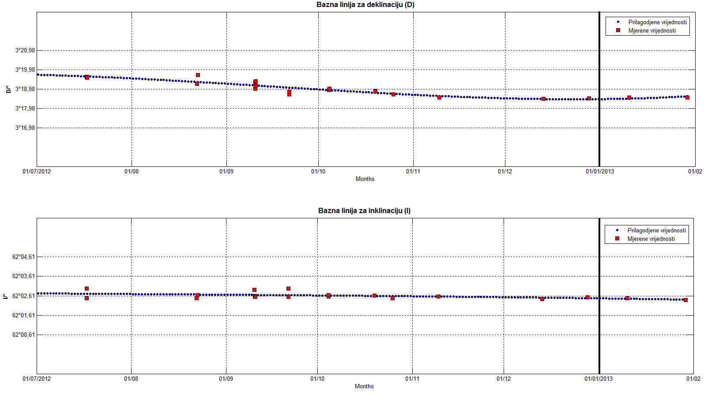
Slika 7. Bazne linije deklinacije i inklinacije za drugu polovinu 2012. Godine.

Postupak preliminarne obrade podataka uvelike je ubrzan i olakšan pisanjem skripte unutar MATLAB programskog paketa. Skripta 'Baltazar' pokreće se isključivo pod Windows operativnim sustavom u MATLAB 2010b okruženju. Postupak preliminarne obrade je gotovo u potpunosti automatiziran. Od korisnika se zahtjeva završna provjera kvalitete orginalnog i obrađenog podatka prije pohranjivanja. U završnoj fazi moguće je dodatno filtriranje nizova kako bi se odstranio šum visokih frekvencija koji eventualno nije otklonjen prilikom automatske obrade. Za pomoć pri prosuđivanju o kvaliteti podatka moguće je odabrati pregled magnetometara okolnih geomagnetskih opservatorija.

- Obrada podataka i rezultati

Korišteni su podaci s opservatorija Lonjsko polje kao reprezentativni podaci Središnje Hrvatske. Za potrebe usporedbe preuzeti su podaci (ako je to bilo moguće) s okolnih opservatorija putem Internet stranice Internacionalne geomagnetske mreže (eng. International Real-time Magnetic Observatory Network, INTERMAGNET). Najčešće korišteni podaci za usporedbu su s postaja Tihany i Nagycenk.

  - Karakteristike geomagnetskog polja
Vremenski nizovi elemenata magnetskog polja izmjerenog u Lonjskom polju uspoređeni su s vrijednostima modela (Slika 8, u Dodatku ) za epohu 2012.75 (centrirano za period od 01.07.2012. do 31.12.2012.). Ukupno polje raste od ljeta prema zimi što je u skladu s očekivanjima. Sekularna varijacija izračunata je na temelju linearnog trenda koji je prisutan u svim komponentama. Vrijednosti sekularne varijaciju po komponentama su u Tablici 6.
Slika 8. F komponenta, usporedba mjerenja s modelima (vidi Dodatak)

Tablica 6. Sekularna varijacija
komponenta |  | dX | dY | dZ | dF
Sekularna varijacija  [nT/god] | mjerenje | 21,3 | 43,8 | 19,1 | 28,1
 | EMM | 4,1 | 46,8 | 19,1 | 30,2
 | IGRF | 7,2 | 45,8 | 26,6 | 28,2
 | WMM | 8,8 | 38,3 | 27,2 | 29,2

Za svaki mjesec odabrano je 5 najmirnijih dana prema Svjetskom informacijskom centru za geomagnetizam, Kyoto (eng. World Data Center for Geomagnetism, Kyoto) preuzetih s Internet stranice http://wdc.kugi.kyoto-u.ac.jp/ . Ukoliko su nedostajala mjerenja za neki od dana, uzet je sljedeći dostupni najmirniji dan. Nađen je Fourierov red 5-tog stupnja koji najbolje opisuje najmirnije dane svakog mjeseca. Tako je dobivena Sq krivulja (eng. Solar quiet) na Slici 9, koja predstavlja većinu regularne promjene polja i pripisuje se vanjskom polju.
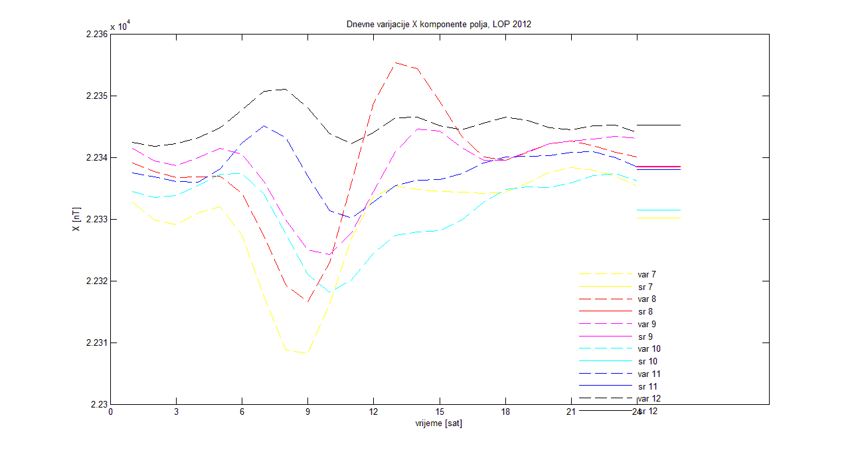
Slika 9. Sq krivulja po mjesecima, X komponenta. (Vidi Dodatak)
U svim komponentama srednjak po mjesecima raste, što je posljedica sekularne varijacije. Ljetni mjeseci imaju veće dnevne amplitude od zimskih, što je vjerojatno posljedica konvektivnih atmosferskih gibanja koja jačaju ionosferske strujne sustave vertikalnim transportom naboja. Dnevni minimumi X komponente nastupaju u pravilu u jutarnjim satima u ljetnim mjesecima (srpanj, kolovoz, rujan, listopad), ili oko podneva u zimskim mjesecima (studeni, prosinac). Kod Y komponente minimumi se događaju kasnije u toplom dijelu godine. U Z komponenti se vidi povlačenje minimuma prema jutarnjim satima od toplih prema hladnijim mjesecima. U toplim mjesecima utjecaj vanjskog polja umanjuje glavno polje, dok ga u hladnim mjesecima povećava.
Jasno se vidi da je Sq krivulja u svim komponentama pod velikim utjecajem smjene dana i noći. Povezanost ekstrema Sq krivulje s maksimumima temperaturnih gradijenata zraka treba dodatno istražiti.
  - Odrađivanje K indeksa
S ciljem odabira stalnog algoritma za računanje K indeksa za geomagnetski opservatorij Lonjsko polje isprobane su dvije metode. Većina algoritama za određivanje K indeksa radi na principu uklanjanja Sq varijacije iz izmjerenih podataka. Sq se može određivati iz najmirnijih dana u mjesecu, ili alternativno mogu se koristiti tri uzastopna dana gdje se K indeks određuje za srednji dan. Prvu metodu nazvali smo „Modificirana metoda“ (ModMet), dok je druga metoda nazvana FMI. Dobivene vrijednosti K indeksa usporedili smo s okolnim observatorijima koji koriste vlastite algoritme. U modificiranoj metodi Sq varijacije (prikazane na slici 9, vidi Dodatak) oduzete su od izmjerenih nizova, te se na temelju razlike računao K indeks. FMI metoda je preuzeta u obliku fortran 77 koda sa Internet stranica Međunarodnog udruženja za geomagnetizam i aeronomiju (eng. International Association of Geomagnetism and Aeronomy, IAGA) s adrese: http://isgi.cetp.ipsl.fr/indicgeo.htm. Kod je modificiran za upotrebu u Lonjskom polju, dodatno je napravljeno sučelje u MATLAB-u za jednostavnije korištenje.
Za usporedbu su korišteni opservatoriji Wingst (WNG), Niemegk(NGK) i Hurbanovo (HRB), Slika10. Izračunati su koeficijenti korelacije K indeksa po mjesecima za parove opservatorija, u Tablici 7 su vrijednosti za srpanj 2012. Vrijednosti za ostale mjesece nalaze se u Dodatku. S obzirom da se svi opservatoriji nalaze u umjerenim širinama i relativno blizu (Europski kontinent), očekujemo da će biti podjednako zahvaćeni magnetskih poremećajima. Dakle, očekujemo visoke međusobne koeficijente korelacije.

Tablica 7. Koeficijenti korelacije K indeksa za srpanj 2012. (vidi Dodatak)
07. 2012. | LOP(FMI) | WNG | NGK | HRB | LOP(ModMet)
LOP(FMI) | 1.0000 0.8637 0.8795 0.9208 0.8018  0.8637 1.0000 0.9453 0.9123 0.8034  0.8795 0.9453 1.0000 0.9124 0.8093  0.9208 0.9123 0.9124 1.0000 0.8245  0.8018 0.8034 0.8093 0.8245 1.0000
WNG
NGK
HRB
LOP(ModMet)
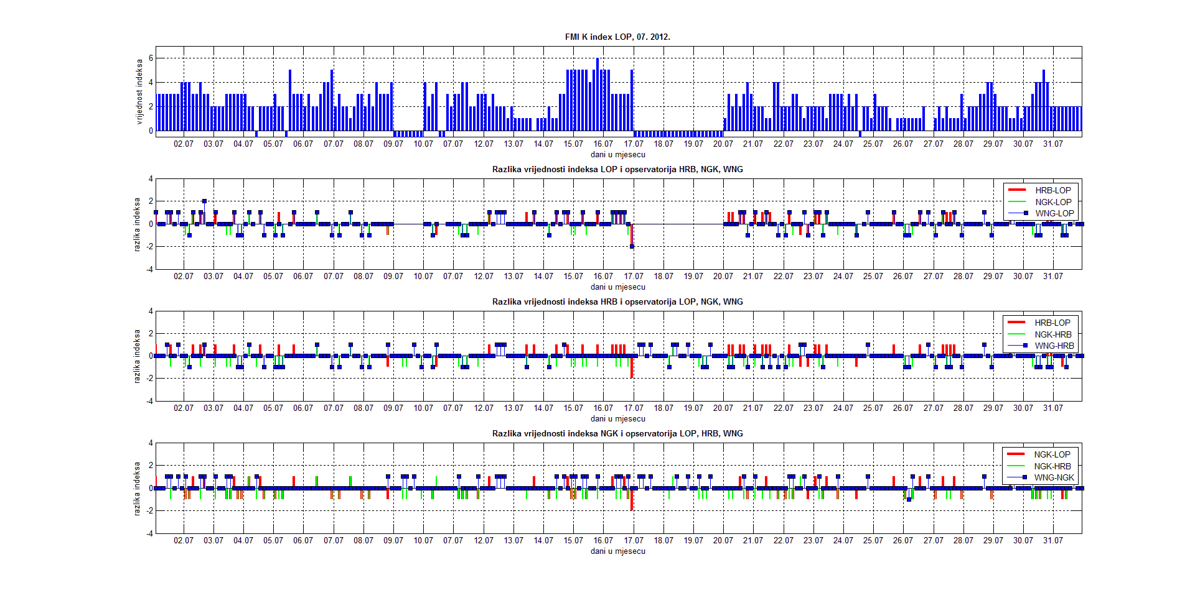
Slika 10. Usporedba K indeks za srpanj 2012 između opservatorija LOP(FMI), WNG, NGK i HRB (vidi Dodatak)
Iz Tablice 7 (vidi Dodatak) vidljivo je da „Modificirana Metoda“ određivanja K indeksa ima najlošije koeficijente korelacije. Iako se u modificiranoj metodi koriste samo mirni dani, a u FMI susjedni dani, koeficijenti korelacije sugeriraju da je FMI metoda bolja. Kvalitetu metode FMI i podataka iz Lonjskog polja možemo uočiti na primjer u rujnu 2012. kada je korelacija opservatorija WNG i HRB manja nego korelacije između LOP i HRB. Dodatno, sa Slike 10 (vidi Dodatak) odstupanja K indeksa izračunatog za LOP pomoću FMI metode od vrijednosti K indeksa s drugih opservatorija nikad ne prelazi 2 jedinice ( 2/3.08.2012. Hurbanovo ima pogrešno određen K indeks), što je ujedno i uvjet i potvrda kvalitete metode.
Nakon testiranja i prihvaćanja prilagođenog FMI algoritma za računanje K indeksa pri geomagnetskom opservatoriju Lonjsko polje moguće je dati ocjenu ponašanja polja od srpnja do prosinca 2012. K indeks uglavnom je poprimao niske vrijednosti, odnosno polje iznad Središnje Hrvatske bilo je bez većih poremećenja. 13/14.10. te 2/3.08. K indeks poprimio je maksimalnu vrijednost od 6. U tim je razdobljima ukupno polje bilo značajno poremećeno vanjskim utjecajem na području Središnje Hrvatske.
  - Polje kore
Pomoću modela IGRF11 (Slika 11) i WMM dobilo se polje jezgre na području Hrvatske za epohu 2012.75 (centrirano na srednjak druge polovice 2012. godine).
Slika 11. Totalni intenzitet polja prema IGRF11 (2012.75)
F komponenta ima rast u smjeru sjevero-istoka prema IGRF11 modelu. Izolinije su očekivano gotovo pravci, s obzirom da je prostorna rezolucija IGRF11 modela reda veličine tisuću kilometara. Kombinirani model EMM2010 (Slika 12) osim polja jezgre sadrži i polje kore i ima veću prostornu rezoluciju. Iako je trend povećanja izolinija prema sjevero-istoku zadržan, izolinije su deformirane utjecajem polja kore.
Oduzimanjem polja generiranih modelom jezgre i kombiniranim modelom očekujemo da rezultat bude aproksimacija polja kore (Slika 13).
Slika 12. Totalni intenzitet polja prema EMM2010(2012.75)
Slika 13. Procjenjeno polje kore iz razlike IGRF11 - EMM
Rezultat modela kore visoke prostorne rezolucije (Maus, 2010), NGDC prikazan je na Slici 14. Uspoređivanjem procjenjenog polja kore sa Slike 13 s modelom kore sa slike 14 prvo je uočljivo da postoje dva singulariteta na prostoru Hrvatske koja pripadaju polju kore (vidi se na Slici 13). Jedan je na prostoru Središnje Hrvatske centriran oko 16,5°E i 45,5°N. Sa Slike 13 dalje se uočava da modificira modelirano polje jezgre za 70-80 nT u području Lonjskog polja. Iz modela kore NGDC (Slika 14) polje kore u području Lonjskog polja iznosi oko 60-70 nT. Razlika u predznaku posljedica je oduzimanja provedenog u prvom koraku postupka. Uzimanjem u obzir Sliku 8 (vidi Dodatak), totalni intenzitet izračunat s modelima polja jezgre veći je od totalnog inteziteta dobivenog pomoću kombiniranog modela koji uključuje koru. Istodobno, geofizička mjerenja na geomagnetskom opservatoriju Lonjsko polje pokazuju da je u drugoj polovici 2012. godine totalni intenzitet polja poprimao vrijednosti između vrijednosti dobivenih modelima jezgre i kombiniranim. Ova razlika, ovisno o elementu geomagnetskog polja iznosi od ±30 nT. Za tu vrijednost potrebno je korigirati modele.
Tablica 8. Komponente geomagnetskog polja u Lonjskom polju za 2012.75.
Izmjerene vrijednosti, model jezgre i kombinirani model
2012.75 | X (nT) | Y(nT) | Z(nT) | F(nT)
Izmjereno | 23330,7 | 1352,6 | 42124,5 | 47696,6
IGRF11 | 22377,1 | 1347 | 42128,1 | 47721,3
EMM | 22307,5 | 1329,2 | 42103,5 | 47666,5
Slika 14. Totalni intezitet polja kore za prostor Središnje Hrvatske prema modelu NGDC (2012.75) (vidi Dodatak)
- Zaključak
Prilikom izrade ovog rada razvijene su metode preliminarne obrade podataka iz Lonjskog polja koje će ostati implementirane u geomagnetski opservatorij.
Ispitana je kvaliteta FMI algoritma za određivanje K indeksa u usporedbi s alternativnim algoritmom i okolnim opservatorijima. Pomoću FMI metode određeni su K indeksi za Lonjsko polje u drugoj polovici 2012. godine. Nađene su dvije geomagnetske oluje 02/03.08. i 13/14.10.
Na temelju dobivenih podataka i uz korištenje postojećih modela dane su karakteristike geomagnetskog polja na području Središnje Hrvatske za period od 01.07.2012. do 31.12.2012.
Ispitana je promjena dnevnog hoda komponenti polja kroz pola godine. Ustanovljeno je praćenje izmjene dana i noći, te povećanje amplitude u toplom dijelu godine, odnosno smanjenje u hladnom. Vezu s dnevne varijacije polja s temperaturom treba dodatno istražiti.
Korištenjem modela polja jezgre, kombiniranih modela i modela polja kore, te izmjerenih vrijednosti polja nađeno je da modeli odstupaju za oko 20 do 30 nT. Modeli jezgre precjenjuju polje dok ga modeli kore ili kombinirani podcjenjuju. Ustanovljene korekcije treba uzimati u obzir prilikom korištenja modela za područje Središnje Hrvatske.

4. Literatura
1.Bartels at all (1939): The three hourly range index measuring geomagnetic activity, Terrestrial Magnetism and atmospheric Electricity, 44(4), 411.
2.Finlay i sur. (2010): International Geomagnetic Reference Field: the eleventh generation, Geophysical Journal International Vol 183, Issue 3, pp 1216-1230
3.Jankovski, Sucksdorff (1996): Guide for magnetic measurements and observatory practice, International Association of Geomagnetism and Aeronomy
4.Lanza R. and A. Meloni (2006): The Earth's Magnetism: An Introduction for Geologists, Springer, 1st edition, p. 278.
5.Licul, (2012): Geomagnetsko polje u Hrvatskoj, diplomski rad
6.Markičević (2011): Razdioba ekvatorijalnog elektromlaza tijekom solarno mirnih dana u 2006., diplomski rad
7.Maus et all (2005):The 10thM generation international geomagnetic reference field, Physics of the Earth and Planetary Interiors, Volume 151, Issues 3–4, 15, Pages 320-322
8.Maus (2010): An ellipsoidal harmonic representation of Earth’s lithospheric magnetic field to degree and order 720, Geochem. Geophys. Geosyst., 11, Q06015, doi: 10.1029/2010GC003026, 2010
9.Menville, Papitashvili, Hakkinen, Sucksdorff (1995): Computer production of K indices: review and comparison of methods, Geophys.J.Int, 123, 866-886
10.Reeve (2005): Geomagnetism tutorial, interna skripta
10.Verbanac i Korte (2006): The geomagnetic field in Croatia, Geofizika, vol 23 no 2
12.Wienert (1970): Notes on geomagnetic observatory and surey practice, United Nations Educational, Scientific and Cultural Organization.

Izidor Pelajić: KARAKTERISTIKE GEOMAGNETSKOG POLJA NA PODRUČJU SREDIŠNJE HRVATSKE
Sažetak
U prvom dijelu rada prikazan je postupak mjerenja na novom geomagnetskom opservatoriju u Lonjskom polju. Dane su vrijednosti izmjerene bazne linije i objašnjeno je dobivanje dnevnog magnetograma.
U drugom dijelu iskorištena su mjerenja geomagnetskog polja iz Lonjskog polja u razdoblju od 01.07.2012. do 31.12.2012. Analizirane su dnevne varijacije uzrokovane vanjskim poljem. Odabran je FMI algoritam za računanje K indeksa. K indeks daje informaciju o neregularnim varijacijama polju. Na prostoru središnje Hrvatske u drugoj polovici 2012. godine zabilježene su dvije geomagnetske oluje 02/03.08. i 13./14.10.
U zadnjem dijelu analizirano je polje kore pomoću različitih modela. Kombinacija modela polja jezgre (IGRF11) s kombiniranim modelima (EMM) i modelima kore (NGDC), te izmjerenih podataka (Lonjsko polje) pomogla ocjeni pogreške modela. Modeli jezgre u prosjeku precjenjuju polje za 20-30 nT dok ga modeli kore podcjenjuju za otprilike isti iznos.

Ključne riječi: opservatorij Lonjsko polje, geomagnetsko polje, K indeks

Izidor Pelajić: CHARACTERISTICS OF GEOMAGNETIC FIELD IN CENTRAL CROATIA
Summary
In first part of this study geomagnetic field measurements in Lonjsko polje are explained. Base line values are provided and procedure of construction daily magnetogram are discussed.
In second part of this study Lonjsko polje observatory geomagnetic field measurements from 01.08.2012. to 31.12.2012. are exploited. Daily variations, coused by external field, are analyzed. FMI algorithm has been choosen for K-index calculations. K-index is a measure of geomagnetic disturbance. Two geomagnetic storms are detected in central Croatia region, 02/03.08. and 13./14.10.
Finaly, using a number of numerical models crust field in analyzed. By using core field model (IGRF11), combined model (EMM), crustal model (NGDC) and measurements from Lonjsko polje, an models errors are estimated. Core models tend to overestimate total field by some 20-30 nT, while crustal models tend to underestimate field by the same amount.

Key word: Lonjsko polje observatory, geomagnetic field, K index

Dodatak
Tablica A. Mjerenja inklinacije i deklinacije za određivanje bazne linije u Lonjskom polju od srpnja do prosinca 2012.
Srpanj |  |  | Kolovoz |  |  | Rujan |  |  | Listopad |  |  | Studeni |  |  | Prosinac
DUG | I/° | D/° | DUG | I/° | D/° | DUG | I/° | D/° | DUG | I/° | D/° | DUG | I/° | D/° | DUG | I/° | D/°
183 | 62,0456 | 3,32869 | 214 | 62,04503 | 3,32554 | 245 | 62,04444 | 3,32092 | 275 | 62,04384 | 3,31599 | 306 | 62,04313 | 3,31141 | 336 | 62,04232 | 3,3084
184 | 62,04558 | 3,32862 | 215 | 62,04501 | 3,32541 | 246 | 62,04443 | 3,32076 | 276 | 62,04382 | 3,31583 | 307 | 62,0431 | 3,31128 | 337 | 62,04229 | 3,30833
185 | 62,04556 | 3,32855 | 216 | 62,04499 | 3,32528 | 247 | 62,04441 | 3,3206 | 277 | 62,04379 | 3,31567 | 308 | 62,04308 | 3,31115 | 338 | 62,04226 | 3,30827
186 | 62,04554 | 3,32848 | 217 | 62,04497 | 3,32514 | 248 | 62,04439 | 3,32043 | 278 | 62,04377 | 3,31551 | 309 | 62,04305 | 3,31103 | 339 | 62,04223 | 3,30821
187 | 62,04553 | 3,3284 | 218 | 62,04495 | 3,32501 | 249 | 62,04437 | 3,32027 | 279 | 62,04375 | 3,31535 | 310 | 62,04303 | 3,3109 | 340 | 62,04221 | 3,30815
188 | 62,04551 | 3,32832 | 219 | 62,04494 | 3,32487 | 250 | 62,04435 | 3,32011 | 280 | 62,04373 | 3,31519 | 311 | 62,043 | 3,31078 | 341 | 62,04218 | 3,3081
189 | 62,04549 | 3,32824 | 220 | 62,04492 | 3,32473 | 251 | 62,04433 | 3,31994 | 281 | 62,04371 | 3,31503 | 312 | 62,04298 | 3,31066 | 342 | 62,04215 | 3,30804
190 | 62,04547 | 3,32816 | 221 | 62,0449 | 3,32459 | 252 | 62,04431 | 3,31978 | 282 | 62,04368 | 3,31488 | 313 | 62,04295 | 3,31054 | 343 | 62,04212 | 3,308
191 | 62,04545 | 3,32808 | 222 | 62,04488 | 3,32445 | 253 | 62,04429 | 3,31961 | 283 | 62,04366 | 3,31472 | 314 | 62,04292 | 3,31043 | 344 | 62,04209 | 3,30795
192 | 62,04543 | 3,32799 | 223 | 62,04486 | 3,32431 | 254 | 62,04427 | 3,31945 | 284 | 62,04364 | 3,31456 | 315 | 62,0429 | 3,31031 | 345 | 62,04205 | 3,30791
193 | 62,04541 | 3,3279 | 224 | 62,04484 | 3,32417 | 255 | 62,04425 | 3,31928 | 285 | 62,04362 | 3,31441 | 316 | 62,04287 | 3,3102 | 346 | 62,04202 | 3,30786
194 | 62,0454 | 3,32781 | 225 | 62,04482 | 3,32402 | 256 | 62,04423 | 3,31912 | 286 | 62,0436 | 3,31425 | 317 | 62,04285 | 3,31009 | 347 | 62,04199 | 3,30783
195 | 62,04538 | 3,32771 | 226 | 62,04481 | 3,32387 | 257 | 62,04421 | 3,31895 | 287 | 62,04357 | 3,3141 | 318 | 62,04282 | 3,30998 | 348 | 62,04196 | 3,30779
196 | 62,04536 | 3,32761 | 227 | 62,04479 | 3,32373 | 258 | 62,04419 | 3,31879 | 288 | 62,04355 | 3,31395 | 319 | 62,04279 | 3,30987 | 349 | 62,04193 | 3,30776
197 | 62,04534 | 3,32752 | 228 | 62,04477 | 3,32358 | 259 | 62,04417 | 3,31862 | 289 | 62,04353 | 3,3138 | 320 | 62,04277 | 3,30977 | 350 | 62,0419 | 3,30773
198 | 62,04532 | 3,32742 | 229 | 62,04475 | 3,32343 | 260 | 62,04415 | 3,31845 | 290 | 62,04351 | 3,31365 | 321 | 62,04274 | 3,30967 | 351 | 62,04187 | 3,30771
199 | 62,0453 | 3,32731 | 230 | 62,04473 | 3,32328 | 261 | 62,04413 | 3,31829 | 291 | 62,04348 | 3,3135 | 322 | 62,04271 | 3,30957 | 352 | 62,04184 | 3,30768

Srpanj |  |  | Kolovoz |  |  | Rujan |  |  | Listopad |  |  | Studeni |  |  | Prosinac
DUG | I/° | D/° | DUG | I/° | D/° | DUG | I/° | D/° | DUG | I/° | D/° | DUG | I/° | D/° | DUG | I/° | D/°
200 | 62,04529 | 3,32721 | 231 | 62,04471 | 3,32313 | 262 | 62,04411 | 3,31812 | 292 | 62,04346 | 3,31335 | 323 | 62,04269 | 3,30947 | 353 | 62,0418 | 3,30766
201 | 62,04527 | 3,3271 | 232 | 62,04469 | 3,32297 | 263 | 62,04409 | 3,31796 | 293 | 62,04344 | 3,3132 | 324 | 62,04266 | 3,30937 | 354 | 62,04177 | 3,30765
202 | 62,04525 | 3,32699 | 233 | 62,04467 | 3,32282 | 264 | 62,04407 | 3,31779 | 294 | 62,04341 | 3,31306 | 325 | 62,04263 | 3,30928 | 355 | 62,04174 | 3,30764
203 | 62,04523 | 3,32688 | 234 | 62,04466 | 3,32267 | 265 | 62,04405 | 3,31763 | 295 | 62,04339 | 3,31291 | 326 | 62,04261 | 3,30919 | 356 | 62,04171 | 3,30763
204 | 62,04521 | 3,32677 | 235 | 62,04464 | 3,32251 | 266 | 62,04403 | 3,31746 | 296 | 62,04337 | 3,31277 | 327 | 62,04258 | 3,3091 | 357 | 62,04168 | 3,30762
205 | 62,04519 | 3,32665 | 236 | 62,04462 | 3,32236 | 267 | 62,04401 | 3,3173 | 297 | 62,04334 | 3,31263 | 328 | 62,04255 | 3,30901 | 358 | 62,04164 | 3,30762
206 | 62,04517 | 3,32654 | 237 | 62,0446 | 3,3222 | 268 | 62,04398 | 3,31713 | 298 | 62,04332 | 3,31249 | 329 | 62,04252 | 3,30892 | 359 | 62,04161 | 3,30762
207 | 62,04516 | 3,32642 | 238 | 62,04458 | 3,32204 | 269 | 62,04396 | 3,31697 | 299 | 62,0433 | 3,31235 | 330 | 62,04249 | 3,30884 | 360 | 62,04158 | 3,30762
208 | 62,04514 | 3,3263 | 239 | 62,04456 | 3,32188 | 270 | 62,04394 | 3,31681 | 300 | 62,04327 | 3,31221 | 331 | 62,04247 | 3,30876 | 361 | 62,04154 | 3,30763
209 | 62,04512 | 3,32618 | 240 | 62,04454 | 3,32173 | 271 | 62,04392 | 3,31664 | 301 | 62,04325 | 3,31207 | 332 | 62,04244 | 3,30868 | 362 | 62,04151 | 3,30764
210 | 62,0451 | 3,32605 | 241 | 62,04452 | 3,32157 | 272 | 62,0439 | 3,31648 | 302 | 62,04322 | 3,31193 | 333 | 62,04241 | 3,30861 | 363 | 62,04148 | 3,30765
211 | 62,04508 | 3,32593 | 242 | 62,0445 | 3,32141 | 273 | 62,04388 | 3,31632 | 303 | 62,0432 | 3,3118 | 334 | 62,04238 | 3,30853 | 364 | 62,04144 | 3,30767
212 | 62,04506 | 3,3258 | 243 | 62,04448 | 3,32124 | 274 | 62,04386 | 3,31615 | 304 | 62,04317 | 3,31167 | 335 | 62,04235 | 3,30846 | 365 | 62,04141 | 3,30769
213 | 62,04505 | 3,32567 | 244 | 62,04446 | 3,32108 | 275 | 62,04384 | 3,31599 | 305 | 62,04315 | 3,31154 | 336 | 62,04232 | 3,3084 | 366 | 62,04137 | 3,30771

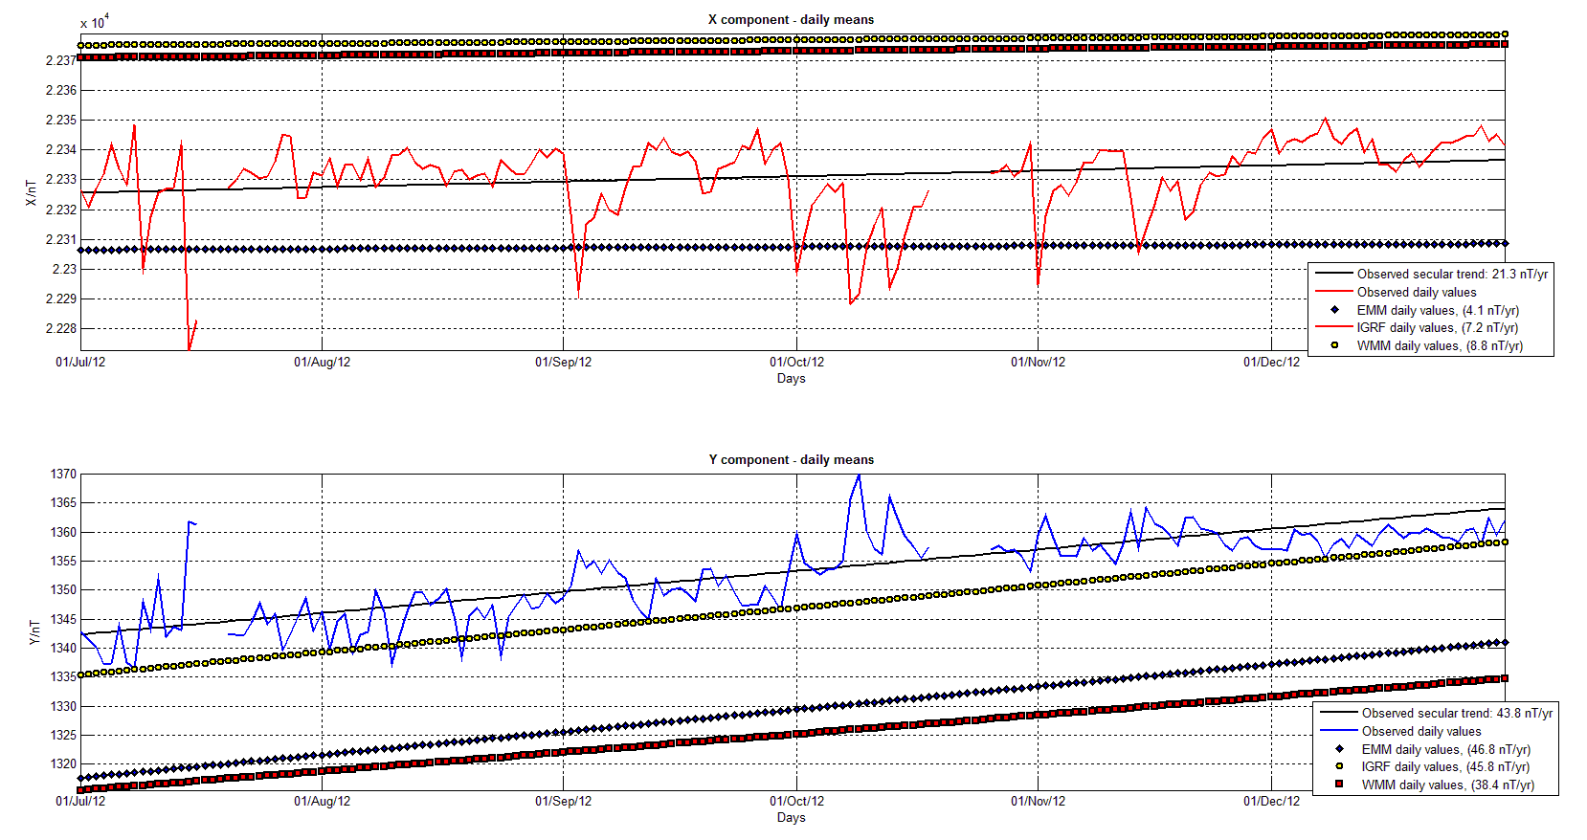
Slika 8. a) X i Y polje, 01.07.2012 – 31.12.2012.

Slika 8. b) Z i F polje, 01.07.2012 – 31.12.2012.

Slika 9. a) Sq krivulja po mjesecima, X komponenta

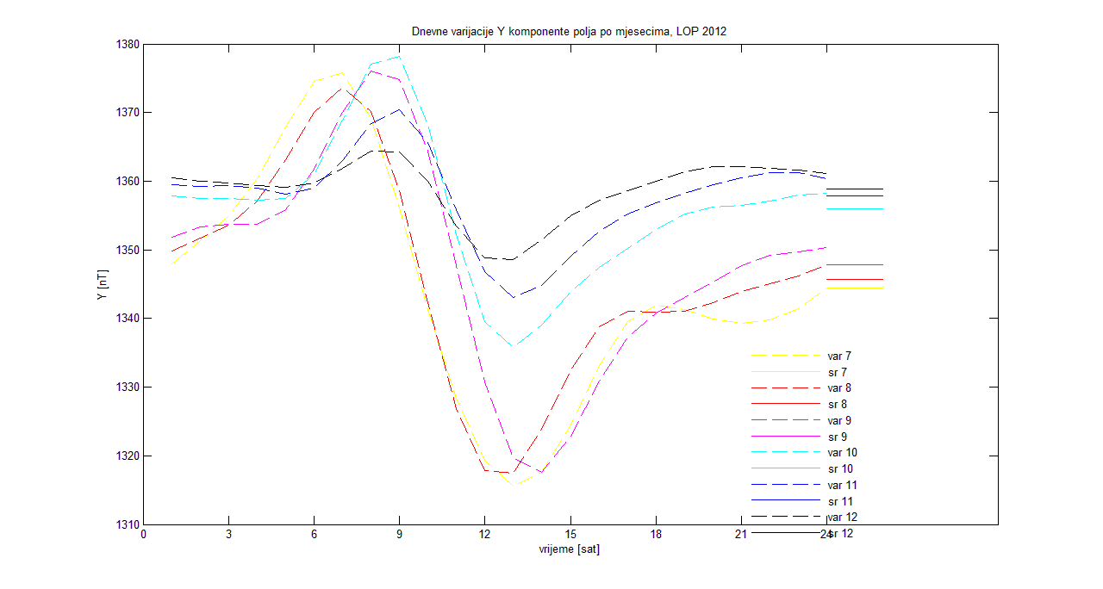
Slika 9. b) Sq krivulja po mjesecima, Y komponenta

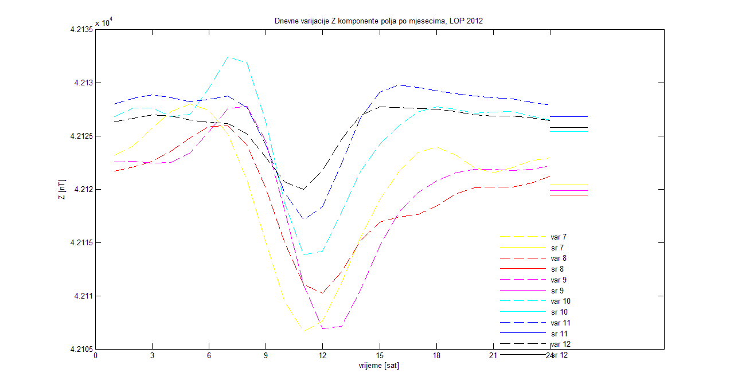
Slika 9. c) Sq krivulja po mjesecima, Z komponenta

07. 2012. | LOP(FMI) | WNG | NGK | HRB | LOP(ModMet)
LOP(FMI) | 1.0000 0.8637 0.8795 0.9208 0.8018  0.8637 1.0000 0.9453 0.9123 0.8034  0.8795 0.9453 1.0000 0.9124 0.8093  0.9208 0.9123 0.9124 1.0000 0.8245  0.8018 0.8034 0.8093 0.8245 1.0000
WNG
NGK
HRB
LOP(ModMet)
08. 2012. | LOP(FMI) | WNG | NGK | HRB | LOP(ModMet)
LOP(FMI) | 1.0000 0.8449 0.9036 0.8241 0.7182  0.8449 1.0000 0.9085 0.8242 0.6993  0.9036 0.9085 1.0000 0.8316 0.7186  0.8241 0.8242 0.8316 1.0000 0.6697  0.7182 0.6993 0.7186 0.6697 1.0000
WNG
NGK
HRB
LOP(ModMet)
09. 2012. | LOP(FMI) | WNG | NGK | HRB | LOP(ModMet)
LOP(FMI) | 1.0000 0.9014 0.9160 0.9312 0.7941  0.9014 1.0000 0.9393 0.9068 0.7898  0.9160 0.9393 1.0000 0.9097 0.7772  0.9312 0.9068 0.9097 1.0000 0.7782  0.7941 0.7898 0.7772 0.7782 1.0000
WNG
NGK
HRB
LOP(ModMet)
10. 2012. | LOP(FMI) | WNG | NGK | HRB | LOP(ModMet)
LOP(FMI) | 1.0000 0.9439 0.9495 0.9653 0.8595  0.9439 1.0000 0.9644 0.9469 0.8267  0.9495 0.9644 1.0000 0.9440 0.8387  0.9653 0.9469 0.9440 1.0000 0.8680  0.8595 0.8267 0.8387 0.8680 1.0000
WNG
NGK
HRB
LOP(ModMet)
11. 2012. | LOP(FMI) | WNG | NGK | HRB | LOP(ModMet)
LOP(FMI) | 1.0000 0.9257 0.9285 0.9369 0.8473  0.9257 1.0000 0.9659 0.9251 0.8142  0.9285 0.9659 1.0000 0.9203 0.8162  0.9369 0.9251 0.9203 1.0000 0.8139  0.8473 0.8142 0.8162 0.8139 1.0000
WNG
NGK
HRB
LOP(ModMet)
12. 2012. | LOP(FMI) | WNG | NGK | HRB | LOP(ModMet)
LOP(FMI) | 1.0000 0.8424 0.8756 0.8914 0.7724  0.8424 1.0000 0.9420 0.8815 0.7519  0.8756 0.9420 1.0000 0.8720 0.7407  0.8914 0.8815 0.8720 1.0000 0.7644  0.7724 0.7519 0.7407 0.7644 1.0000
WNG
NGK
HRB
LOP(ModMet)

Slika 10. a) Usporedba K indeks za srpanj 2012 između opservatorija LOP(FMI), WNG, NGK i HRB

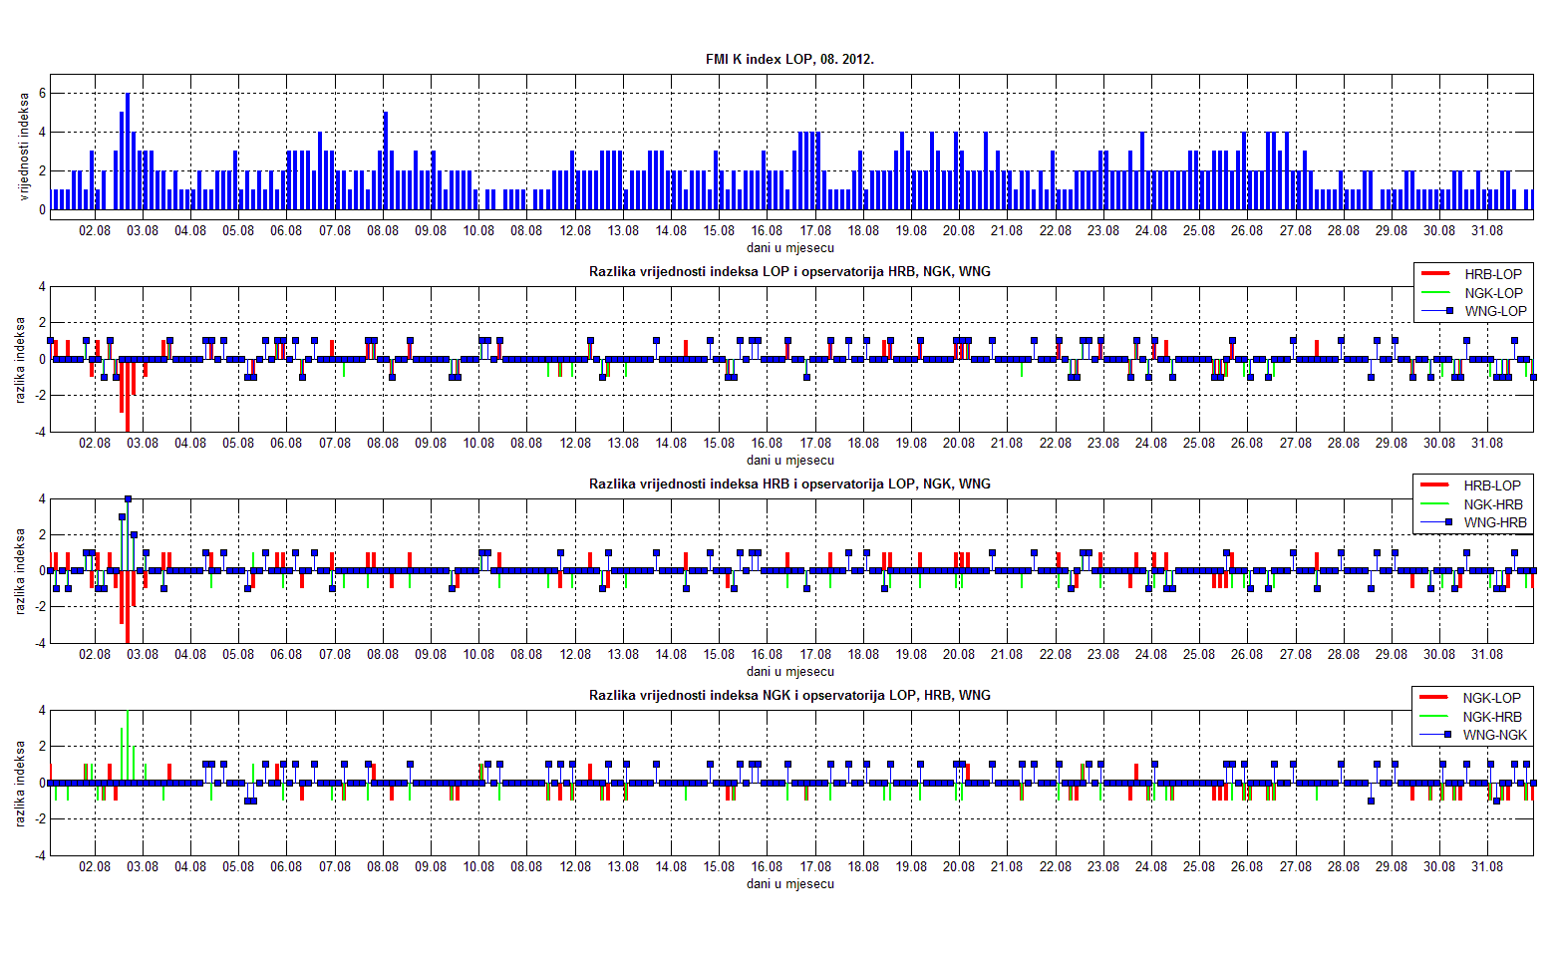

Slika 10. b) Usporedba K indeks za kolovoz 2012 između opservatorija LOP(FMI), WNG, NGK i HRB

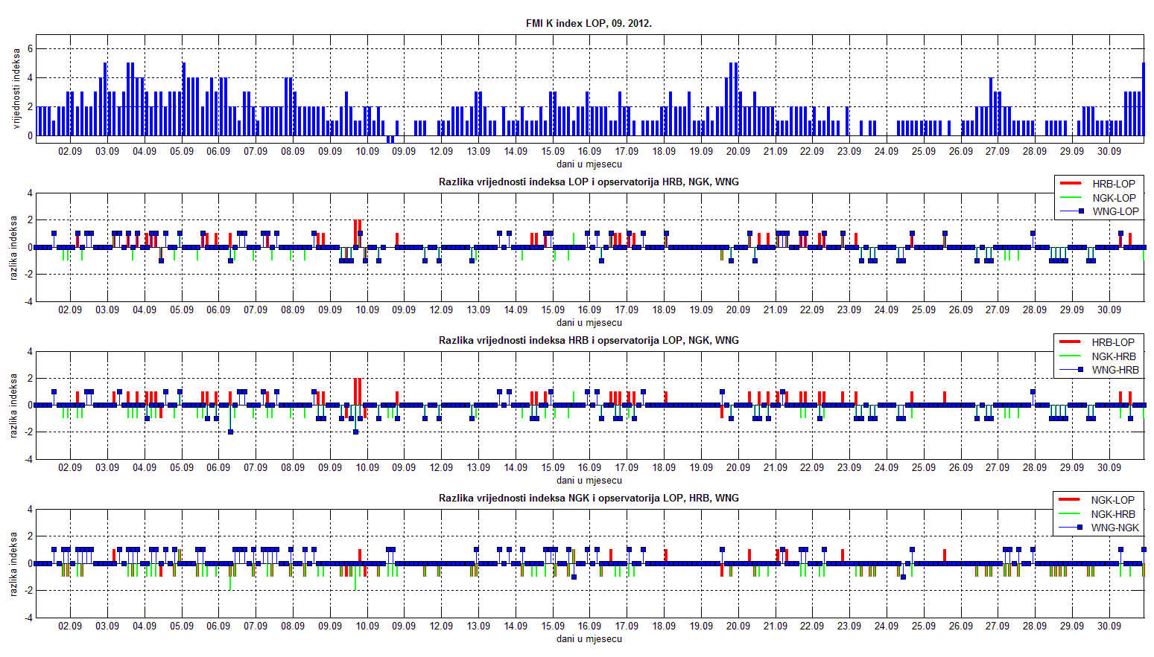
Slika 10. c) Usporedba K indeks za rujan 2012 između opservatorija LOP(FMI), WNG, NGK i HRB

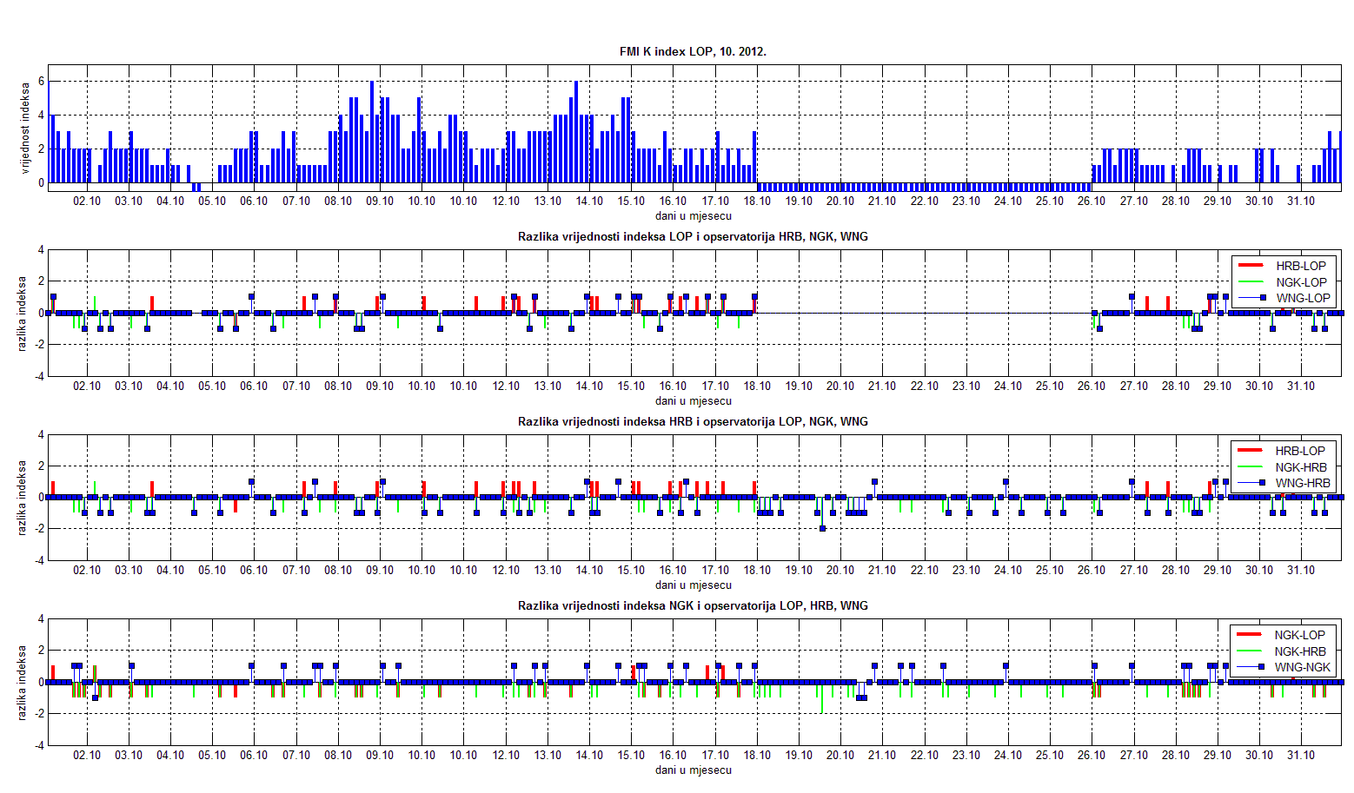
Slika 10. d) Usporedba K indeks za listopad 2012 između opservatorija LOP(FMI), WNG, NGK i HRB

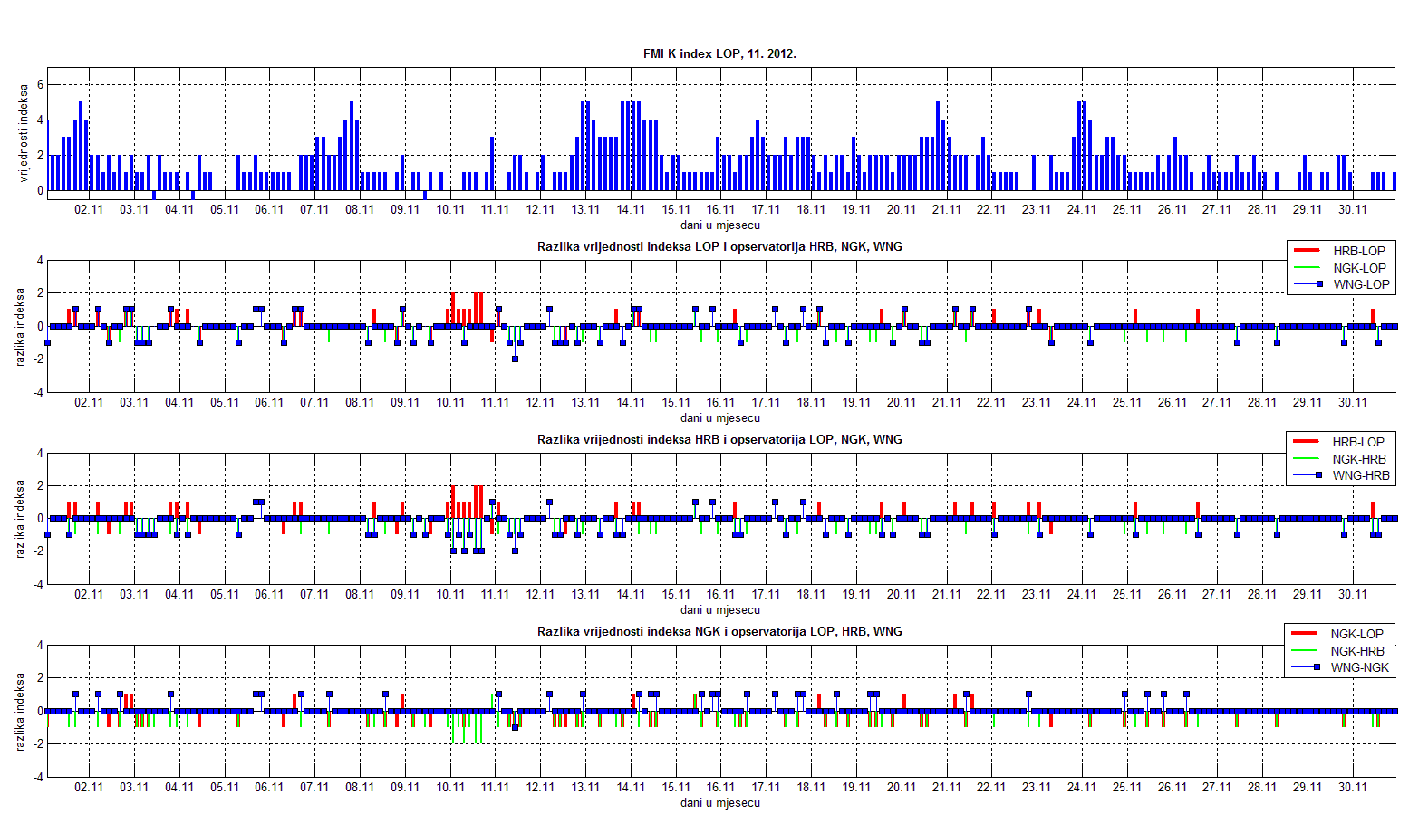
Slika 10. e) Usporedba K indeks za studeni 2012 između opservatorija LOP(FMI), WNG, NGK i HRB

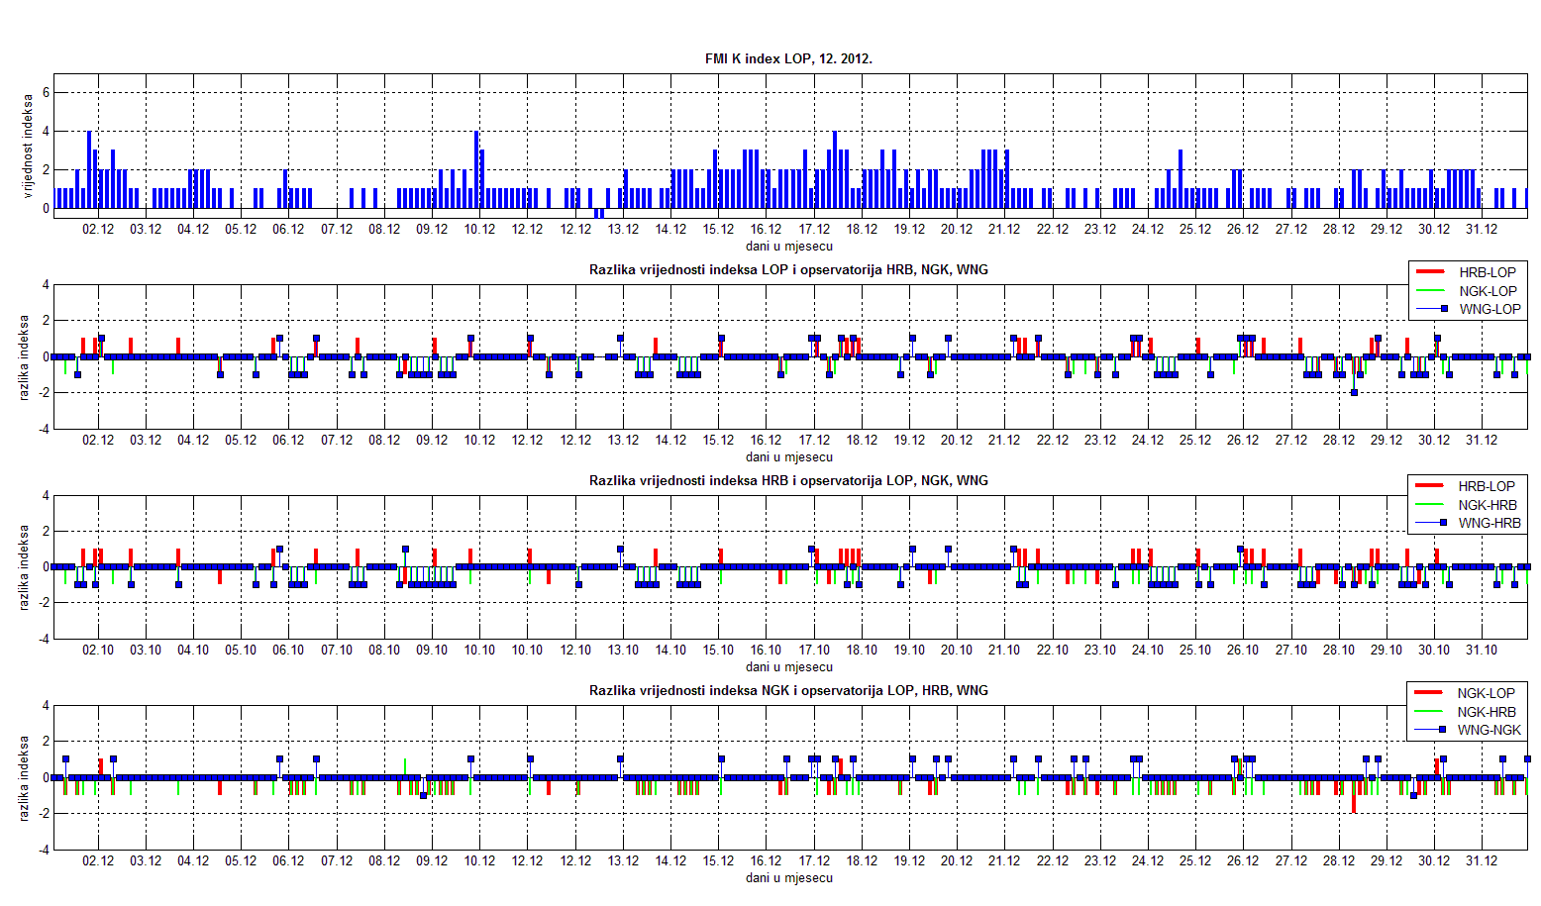
Slika 10. f) Usporedba K indeks za prosinac 2012 između opservatorija LOP(FMI), WNG, NGK i HRB

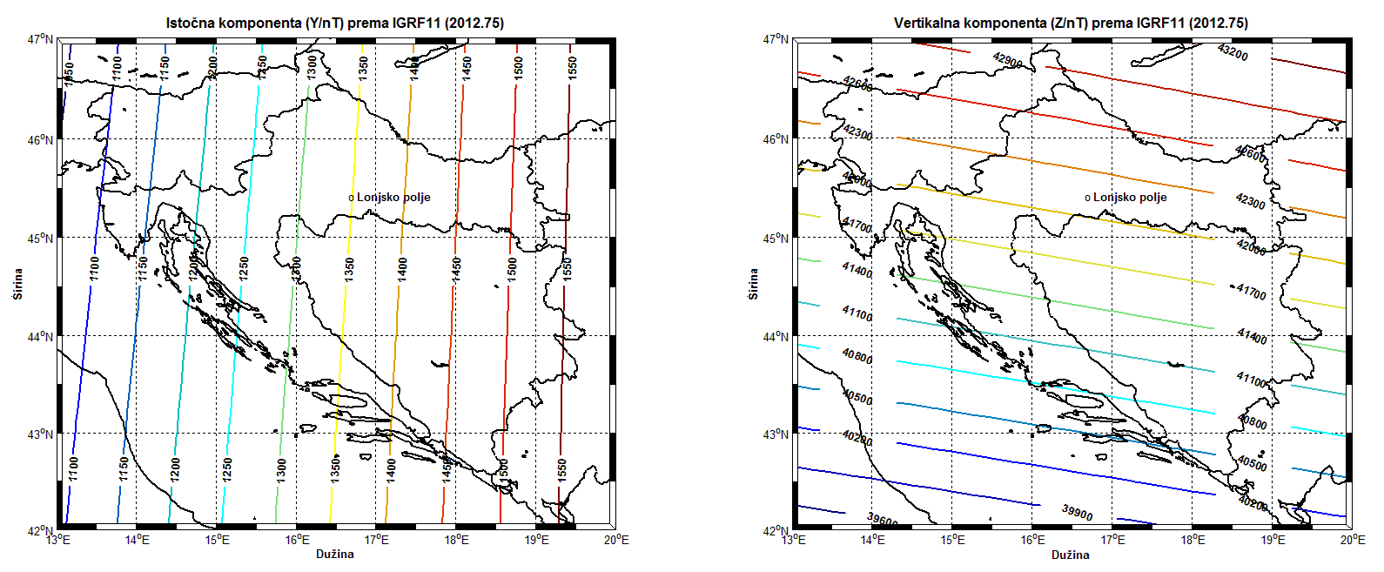
Slika 11. IGRG11 (2012.75) modelirano polje jezgre
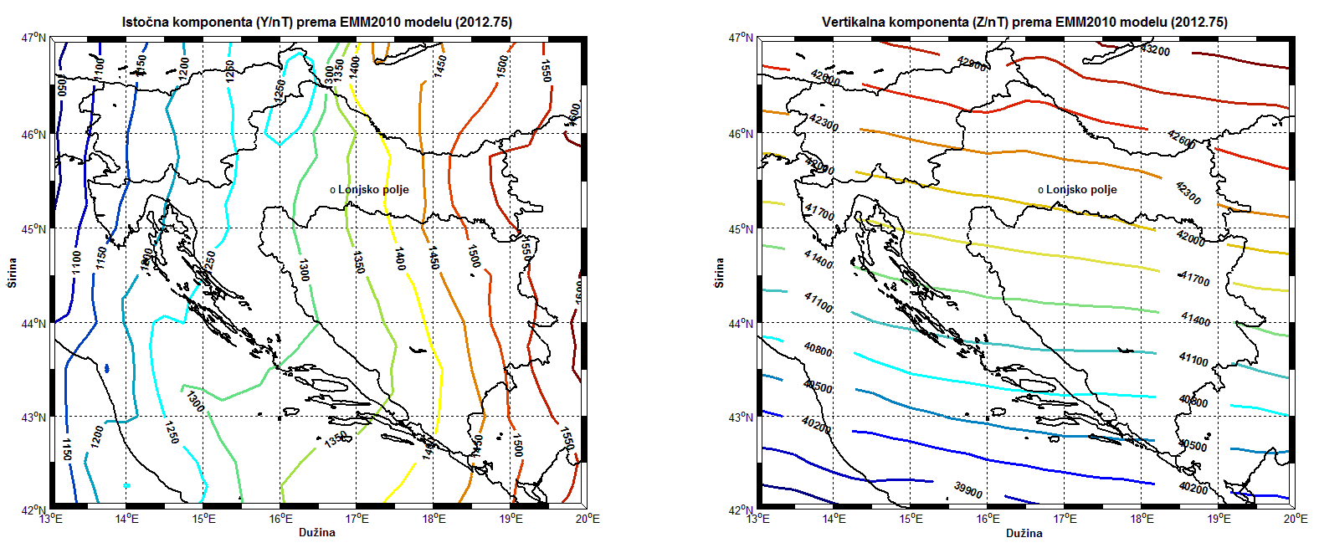
Slika 12. EMM2010(2012.75) model jezgre i kore
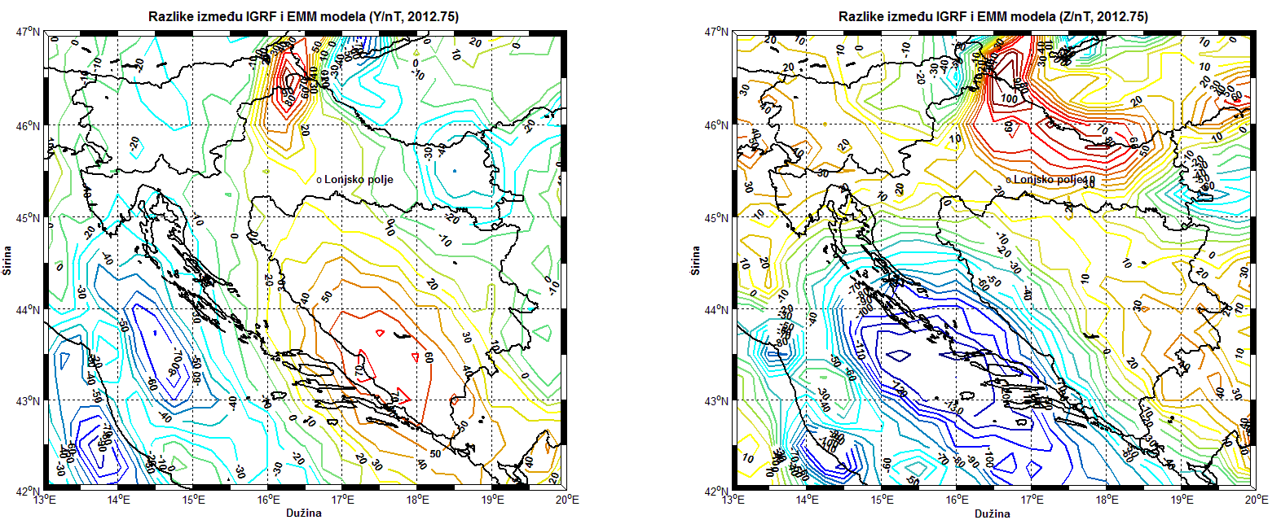
Slika 13. Procjenjeno polje kore iz razlike: IGRF11 – EMM za 2012.75

Slika 14. Polja kore za prostor Središnje Hrvatske prema modelu NGDC (2012.75), a) Totalni intezitet, b) X komponenta

Slika 14. Polja kore za prostor Središnje Hrvatske prema modelu NGDC (2012.75), c) Y komponenta, d) Z komponenta

